Stage Psy-Copsy
Jeudi 26 janvier 2017 à Orléans

Réservé aux psychologues scolaires et conseillers d’orientation – psychologues, syndiqués ou non (ou toute personne qui s’intéresse à cette fonction !).
Thème : CRÉATION DU CORPS UNIQUE DES PSYCHOLOGUES DE L’ÉDUCATION NATIONALE
Quels enjeux pour les professionnels ? Quel développement pour la psychologie dans l’Éducation Nationale ?
- Création du corps des psychologues de l’Éducation nationale
- Psychologues des spécialités
- Éducation, développement et apprentissage
- Éducation, développement et conseil en orientation scolaire et professionnelle
- Présentation, débats et échanges
- Quels enjeux pour les personnels ?
Conditions d’intégration, Statuts, Obligations de service, Régime indemnitaire, Évolutions de carrière, Élections professionnelles…

Avec Marie-Henriette CAILLUYER, conseillère technique nationale du SE-Unsa en charge des psychologues de l’EN.

> Ce stage se déroulera à Orléans, les Psychologues scolaires et les COP de l'ensemble de l'académie y sont invités.
> Pour tout renseignement, appelez le 02 37 36 47 02 ou 06 34 43 21 67.
> Pour vous inscrire, il suffit de nous envoyer un mail à 28@se-unsa.org rapidement car il faut renvoyer une demande de formation syndicale impérativement avant le 26 décembre à votre IEN ou votre chef d'établissement.
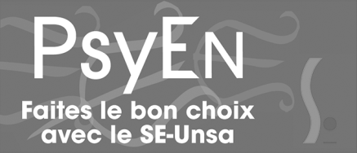
> Vous avez droit à 12 jours de formation syndicale dans l’année civile. Faites appliquer vos droits en venant à notre formation pour vous informer et défendre vos droits syndicaux.

